Индивидуальный проект

Второй этап

Иван Алексеевич Волгин

Содержание

# 1 Цель работы

Добавить к сайту данные о себе.

# 2 Задание

* Разместить фотографию владельца сайта.
* Разместить краткое описание владельца сайта (Biography).
* Добавить информацию об интересах (Interests).
* Добавить информацию от образовании (Education).
* Сделать пост по прошедшей неделе.
* Добавить пост на тему по выбору:
  + Управление версиями. Git.
  + Непрерывная интеграция и непрерывное развертывание (CI/CD).

# 3 Выполнение лабораторной работы

1. Сперва я добавил нужную информацию о себе (рис. 1) (рис. 2).

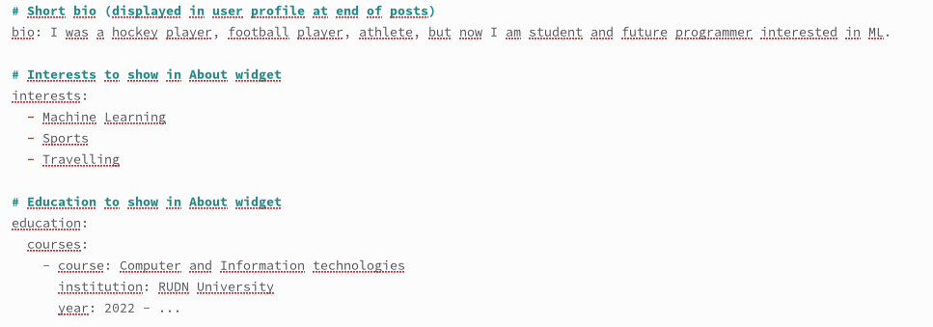

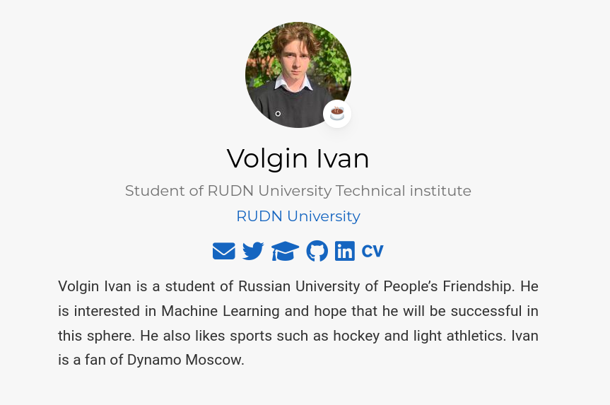

1. Далее нужно было создать пост про прошлую неделю (рис. 3) (рис. 4)

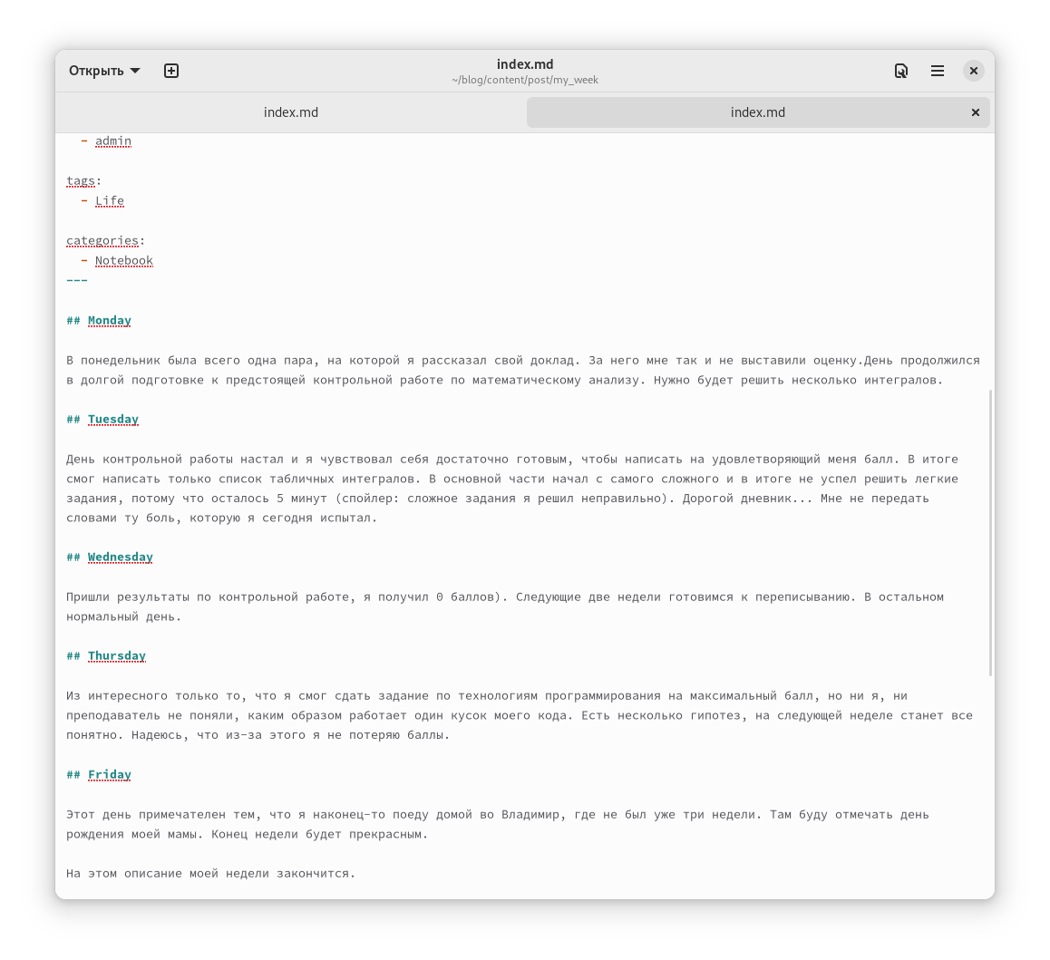

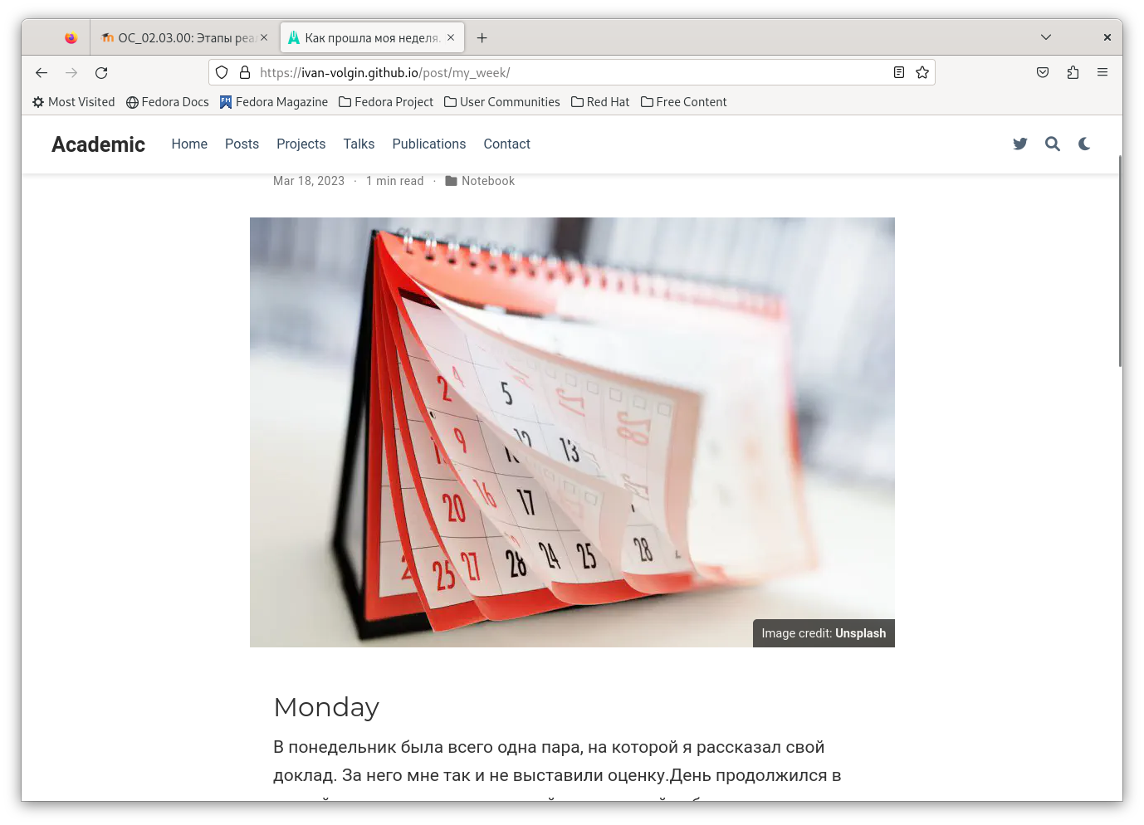

1. Затем нужно было создать еще один пост. Тема на выбор. Я сделал про контроль версий гит. (рис. 5) (рис. 6)

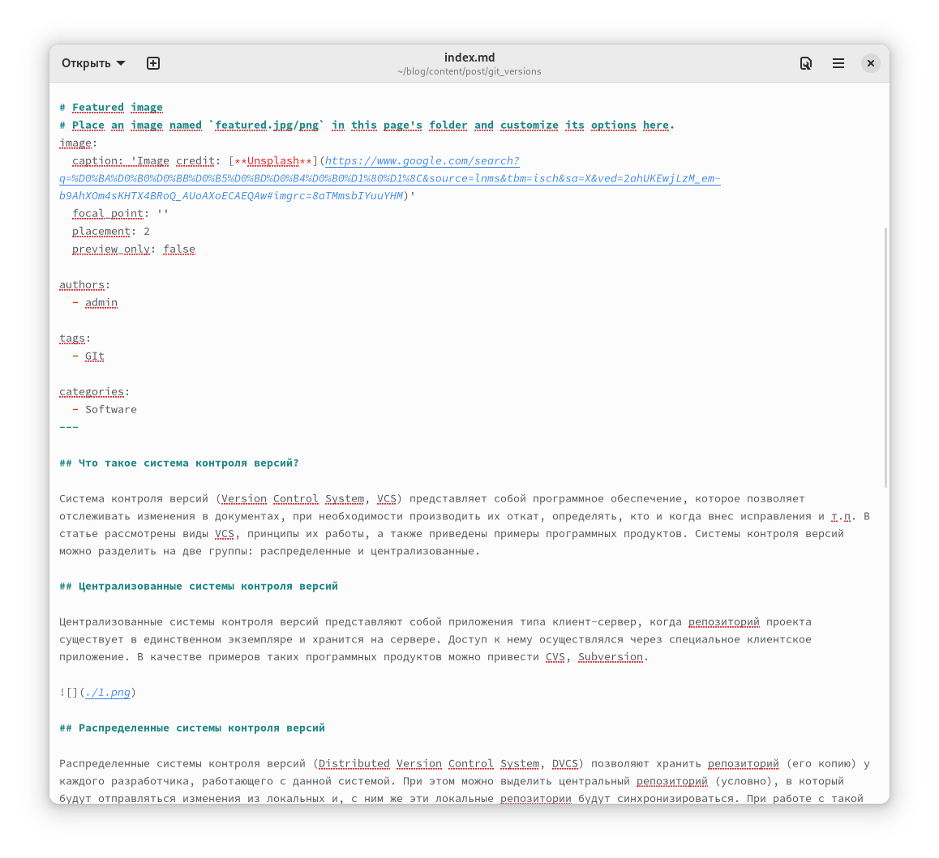

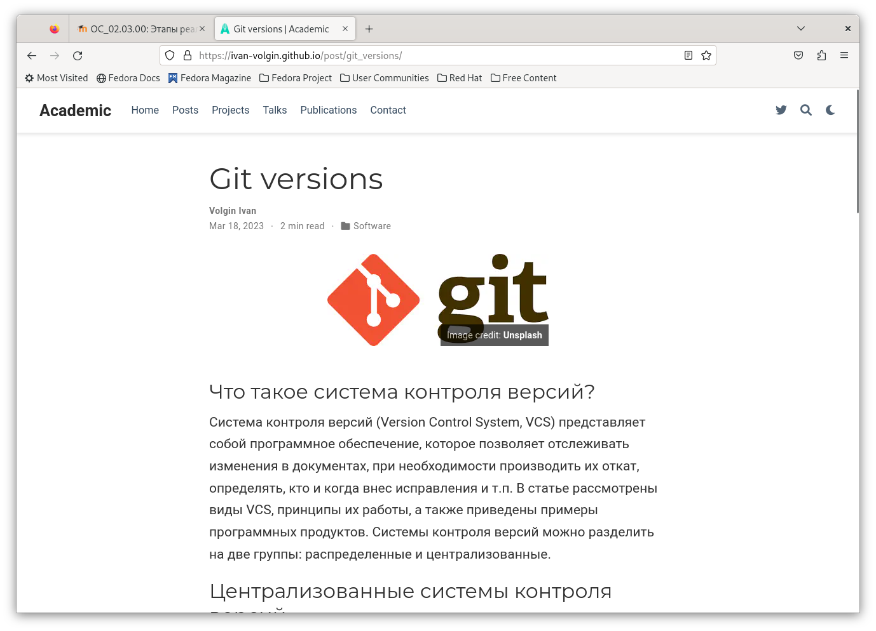

# 4 Выводы

В ходе выполнения второго этапа индивидуального проекта я научился добавлять на сайт информацию о владельце (обо мне) и создавать посты на различные темы.